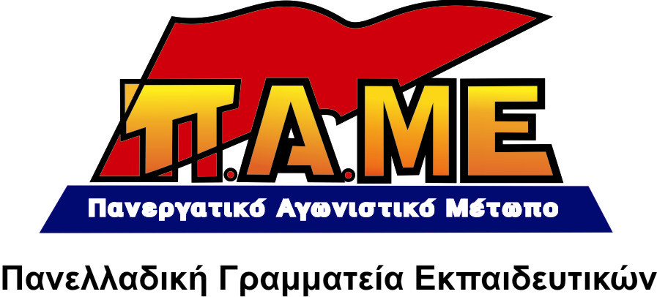
ΕΝΗΜΕΡΩΤΙΚΟ ΤΟΥ ΠΑΜΕ ΕΚΠ/ΚΩΝ ΠΕΙΡΑΙΑ ΓΙΑ ΤΗΝ ΠΑΡΑΣΤΑΣΗ ΣΤΟΝ ΠΕΡΙΦΕΡΕΙΑΚΟ Δ/ΝΤΗ

ΜΕΤΑΚΙΝΗΣΕΙΣ ΕΚΠΑΙΔΕΥΤΙΚΩΝ ΜΕΧΡΙ ΤΑ ΣΥΝΟΡΑ

Η γνωστή σε όλους παραίνεση «κάτσε καλά γιατί θα σε στείλω στα σύνορα» εκσυγχρονίζεται και προσαρμόζεται στην εκπαίδευση για τις ανάγκες της υπηρεσίας. Στην παράσταση της ΕΛΜΕ Πειραιά με τη συμμετοχή της Ομοσπονδίας γονέων Πειραιά ο Περιφερειακός Διευθυντής εκπαίδευσης δήλωσε ότι θα κάνει χρήση του νόμου που προβλέπει μετακινήσεις εκπαιδευτικών που «πλεονάζουν» εντός της περιφέρειας. Και αν τα όρια της περιφέρειας δεν είναι αρκετά τότε η μετακίνηση γίνεται ανά την επικράτεια με απόφαση της Υπουργού Παιδείας !
Οι «πλεονάζοντες» εκπαιδευτικοί είναι δημιούργημα της αντιεκπαιδευτικής πολιτικής, των συγχωνεύσεων, των 30 μαθητών ανά τμήμα (με βάση αυτό τον αριθμό υπολογίσθηκαν τα κενά), της δημιουργίας οργανικής θέσης με 11 και όχι 8 ώρες και της πολιτικής που επιδιώκει την συγκέντρωση των μαθητών σε μεγάλα σχολεία (σύμφωνα με εγκύκλιο της Υπουργού Παιδείας 9/11/2009 ο αριθμός μαθητών στο Γυμνάσιο πρέπει να είναι 350 και για την ίδρυση Γυμνασίου απαιτούνται τουλάχιστον 250 μαθητές, Στα δε Λύκεια 450 και 300 αντίστοιχα!!).
Ο περιφερειακός Διευθυντής εκπαίδευσης, κάτω από την πίεση της αγωνιστικής κινητοποίησης, κράτησε αποστάσεις από το Διευθυντή εκπαίδευσης Πειραιά και ορισμένους Προϊσταμένους για τον τρόπο που χειρίστηκαν (πιέσεις, μεθοδεύσεις) το ζήτημα των 30 μαθητών ανά τμήμα και της χωροταξικής κατανομής των μαθητών. Βεβαίως, δεν έκανε βήμα πίσω από την υπεράσπιση της κυβερνητικής πολιτικής. Δήλωσε ότι:

- ο χωροταξικός επανασχεδιασμός θα γίνει από τη νέα σχολική χρονιά
- το 3^{ο} ΕΠΑΛ Πειραιά δεν θα συγχωνευθεί με το ΕΠΑΛ Νίκαιας, αλλά θα μεταφερθεί στο κτίριο που στεγάζεται το 7^{ο} Εσπερινό ΕΠΑΛ Πειραιά («Απ. Παύλος»).
- Τα τμήματα θα συγκροτούνται με βάση το 25+10% και με πρόταση του συλλόγου μπορεί να συγκροτηθούν τα τμήματα σύμφωνα με τις παιδαγωγικές-εκπαιδευτικές ανάγκες του σχολείου.

Η εξέλιξη αυτή, η οποία θα κριθεί στην πρακτική της εφαρμογή, μπορεί να μην λύνει πάγια και οριστικά τα παραπάνω ζητήματα, είναι όμως αποτέλεσμα των μέχρι τώρα κινητοποιήσεων των εκπαιδευτικών, αλλά και των γονιών. Καλούμε κάθε Σύλλογο Διδασκόντων να διαμορφώσει τον αριθμό των τμημάτων, με τον ίδιο τρόπο που το έκανε και πέρσι.
Ο περιφερειακός Διευθυντής εκπαίδευσης στάθηκε υπέρμαχος της αξιολόγησης και προσπάθησε να σπείρει ζιζάνια ανάμεσα σε εκπαιδευτικούς και γονείς. Πλήγμα για την επαγγελματική εκπαίδευση αποτελεί η θέση του περιφερειακού Διευθυντή ότι δεν θα εγκρίνει τμήματα με π.χ. 5 μαθητές. Δεν πρέπει να αφήσουμε να υλοποιηθεί μια τέτοια πολιτική.
Η συνάντηση έγινε σε τεταμένη ατμόσφαιρα που πυροδοτούσε η όλη στάση του περιφερειακού Διευθυντή και ιδιαίτερα οι απαξιωτικοί του χαρακτηρισμοί για τους εκπαιδευτικούς (π.χ. έτσι διδάσκετε στα σχολεία; κλπ). Απαράδεκτη ήταν η στάση της ΠΑΣΚ, που αποδείχτηκε πως στόχευε αποκλειστικά στην υπεράσπιση του Περιφερειάρχη και της κυβερνητικής πολιτικής και όχι στη διεκδίκηση των αιτημάτων. Χαρακτηριστικά, ο Πρόεδρος της ΕΛΜΕ (ΠΑΣΚ) ξέσπασε, όχι κατά του περιφερειακού Διευθυντή, αλλά κατά συναδέλφων που πήραν μέρος στην κινητοποίηση!

ΣΥΝΕΧΕΙΑ ΣΤΟΥΣ ΑΓΩΝΕΣ
Η αντιεκπαιδευτική πολιτική είναι εδώ, είναι διαχρονική και στα πλαίσια της κρίσης του καπιταλισμού γίνεται πιο επιθετική. Η αξιολόγηση, η αυστηρότερη επιλογή των εκπαιδευτικών, οι συγχωνεύσεις, τα 30άρια τμήματα, η μείωση των οργανικών θέσεων κ.ά. οικοδομούν το περίφημο νέο σχολείο με τις νέες αξίες της επιχειρηματικότητας-ανταγωνιστικότητας.
Ο αγώνας για τη Δημόσια δωρεάν εκπαίδευση θα γίνεται πιο αποτελεσματικός όταν στοχεύει στην ανατροπή συνολικά της αντιλαϊκής πολιτικής Κυβέρνησης, Ε.Ε., Πλουτοκρατίας, όταν ισχυροποιηθεί το ΠΑΜΕ και αναπτυχθεί το ταξικό Μέτωπο των εργαζομένων και ταυτόχρονα οι αγώνες επιδρούν στην αλλαγή των συσχετισμών σε συνδικαλιστικό και πολιτικό επίπεδο.

Γραμματεία Π.Α.ΜΕ. Εκπ/κων Πειραιά, 2/6/2010

